Tania Chávez, PhD.
Universidad Laica Eloy Alfaro de Manabí, Ecuador
Formar parte del Grupo de Investigación LEA representa una de experiencia enriquecedora que ha contribuido significativamente a mi trayectoria académica y profesional. Considero que la red de investigación LEA es una comunidad que promueve el aprendizaje permanente, el trabajo colaborativo y la construcción colectiva del conocimiento, permitiendo que cada uno de sus integrantes fortalezca sus competencias investigativas y amplíe su visión sobre los desafíos de la educación.
Uno de los aspectos que más valoro de este grupo es su sentido integrador. La RED LEA está conformado por un grupo heterogéneo de investigadores, docentes y estudiantes con diferentes experiencias y perspectivas, lo que favorece el intercambio de ideas, el diálogo académico y la generación de propuestas innovadoras. Todo esto en un ambiente de respeto, cooperación y apoyo mutuo.
Otro aspecto especialmente significativo es el impulso constante hacia la producción científica. LEA fomenta la escritura académica, la publicación de artículos, la participación en eventos científicos, así como el desarrollo de investigaciones con impacto, generando un escenario propicio para aportar al avance del conocimiento y fortalecer la cultura investigativa.
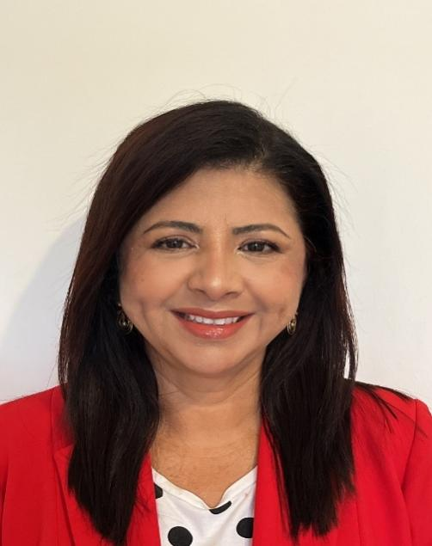
Me siento profundamente satisfecha de pertenecer a este grupo porque encuentro un entorno que inspira, acompaña y desafía a sus integrantes a superarse continuamente.


Lic. Johanna Patricia Rodríguez Estacio, Mg.
Universidad Técnica “Luis Vargas Torres” de Esmeraldas, Ecuador.
Cuando recibí la invitación a integrarme a la RED LEA “Cambiando Vidas”, acepté la propuesta con gran interés y entusiasmo. Aunque mi área de especialidad es Turismo y Ambiente, comprendí que la educación y la formación son componentes transversales presentes en cualquier disciplina.
A lo largo de este recorrido, los encuentros presenciales, congresos, capacitaciones internas y reuniones de trabajo se transformaron en espacios de crecimiento y reflexión que han enriquecido tanto mi trayectoria académica como mi desarrollo personal.
En el plano profesional, esta experiencia me ha ayudado a comprender mejor a mis estudiantes, sus necesidades, expectativas y diversas formas de aprender. Asimismo, ha fortalecido mi sensibilidad frente a los contextos y realidades que influyen en su proceso formativo, favoreciendo una relación más cercana basada en la empatía, la comunicación y el acompañamiento dentro del aula. Durante este tiempo he reflexionado respecto a la relevancia de innovar las formas de enseñanza, fomentar una participación de los estudiantes y generar ambientes de aprendizaje dinámicos, significativos e inclusivos.
De igual manera, la participación en la RED LEA “Cambiando Vidas” me ha brindado la oportunidad de interactuar con profesionales de distintas disciplinas, ampliando mi visión sobre la educación y fortaleciendo mis competencias para responder a los desafíos de la formación universitaria siendo uno de los mayores aportes de esta iniciativa.
Hoy puedo afirmar que haber aceptado esta invitación fue una decisión acertada, mi participación en la RED LEA “Cambiando Vidas” ha contribuido significativamente a mi crecimiento como docente y profesional, reafirmando mi convicción de que la educación posee la capacidad de transformar vidas y generar cambios positivos en las personas y en la sociedad.


Ps. Jhonna Bello Piguave, Mg.
Universidad Laica Eloy Alfaro de Manabí, Ecuador.
En un mundo cada vez más acelerado, donde las múltiples responsabilidades y la creciente carga administrativa de las distintas profesiones en especial la docencia, suelen absorber gran parte de nuestro tiempo, la REDLEA se ha convertido en un espacio de encuentro, escucha y motivación. Más allá del intercambio académico, representa una comunidad que impulsa a sus integrantes a mantener vivos sus sueños, fortalecer sus capacidades y trabajar de manera colaborativa para alcanzar objetivos comunes.
Ser parte de esta red ha significado encontrar un ambiente donde las ideas son valoradas, las experiencias se comparten con generosidad y cada integrante aporta desde su conocimiento y compromiso. En REDLEA no solo se construyen proyectos y se generan oportunidades de crecimiento profesional, sino que también se fortalecen los lazos de compañerismo, confianza y apoyo mutuo, elementos fundamentales para afrontar los desafíos de la educación superior.
Quiero expresar un especial agradecimiento al equipo coordinador de la RED LEA, cuya visión y dedicación han permitido consolidar una red que integra el conocimiento con la calidad humana. Su permanente disposición para escuchar, motivar y promover la participación de todos ha hecho de REDLEA un espacio donde, además de aprender e investigar, se cultivan relaciones de colaboración, respeto y amistad profesional.
Sin duda, formar parte de REDLEA reafirma la convicción de que el trabajo en red multiplica las oportunidades, fortalece el crecimiento colectivo y nos recuerda que los grandes logros se alcanzan cuando compartimos un propósito común.

Lic. Isabel de los Ángeles García Farfán, Mg.
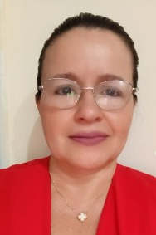
Universidad Técnica de Manabí
Vivimos en una sociedad donde el acceso a la información es cada vez más amplio, pero comprenderla, analizarla críticamente y transformarla en conocimiento continúa siendo uno de los mayores desafíos educativos. Fortalecer la lectura comprensiva, el pensamiento crítico y la creatividad no solo es una necesidad académica, sino también una condición indispensable para formar ciudadanos capaces de participar de manera consciente, ética y propositiva en un mundo en constante transformación. Frente a este reto, el compromiso de los docentes con su formación permanente y con la innovación pedagógica adquiere un papel fundamental.
En este contexto, mi experiencia en la Red LEA (Lectura y Escritura Académica y Creativa) ha sido profundamente enriquecedora; me ha permitido el intercambio académico con docentes e investigadores de otras instituciones a nivel nacional e internacional promoviendo el aprendizaje colaborativo. Estos aprendizajes se han reflejado directamente en mi práctica docente, permitiéndome desarrollar proyectos con mis estudiantes para que escribieran sus propias historias en inglés, las cuales fueron recopiladas y publicadas en un libro. Este logro demuestra que, cuando se crean las condiciones adecuadas, los estudiantes descubren su potencial para comunicar, crear y aportar con su propia voz.
Mirando hacia el futuro, considero que la Red LEA tiene el potencial de consolidarse como un referente en la formación de docentes investigadores y en la promoción de prácticas innovadoras de lectura y escritura. Su crecimiento permitirá ampliar las oportunidades de colaboración, generar nuevos proyectos de impacto y seguir fortaleciendo una comunidad educativa que entiende que educar es, ante todo, transformar vidas mediante el conocimiento, la creatividad y el compromiso con el bien común.

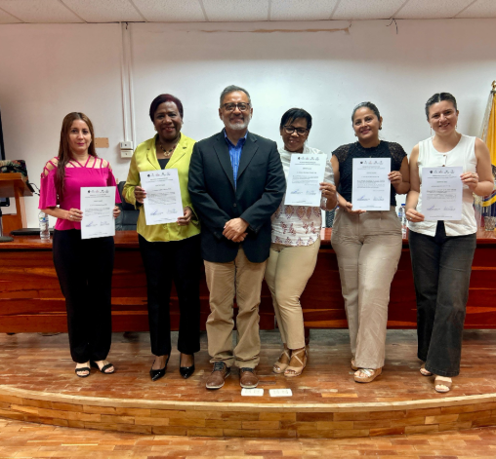
Teresa Zambrano Ortega, PhD.
PUCESD
Pertenecer a la RED LEA ha sido mucho más que una experiencia académica; ha significado encontrar un espacio donde el aprendizaje, la colaboración y el compromiso con la educación se viven de manera auténtica. He tenido la oportunidad de compartir ideas, reflexionar sobre nuestra práctica docente y aprender de colegas que, desde diferentes realidades, enriquecen cada encuentro con sus conocimientos, experiencias y generosidad. Cada conversación y cada actividad han reafirmado mi convicción de que el trabajo colaborativo nos fortalece, amplía nuestra mirada y nos inspira a seguir creciendo como profesores.
Gracias a la RED LEA es posible visibilizar el trabajo que muchas veces se desarrolla de manera silenciosa en la comunidad educativa. Dar a conocer proyectos, experiencias y resultados no solo representa un reconocimiento al esfuerzo de quienes los impulsan, sino que también abre la posibilidad de que esas buenas prácticas sean conocidas, adaptadas y replicadas en otros contextos. Compartir lo que hacemos es una forma de multiplicar su impacto, ampliar el número de beneficiarios y generar nuevas oportunidades de colaboración para responder, de manera conjunta, a los desafíos que enfrenta la educación.
Agradezco ser parte de esta iniciativa, que además de impulsar el desarrollo profesional de sus integrantes, también fomenta la construcción de vínculos humanos basados en la cooperación, la confianza y el deseo permanente de aprender. Es por ello, que la RED LEA continuará siendo un referente para quienes creemos que el conocimiento cobra mayor valor cuando se comparte y que la transformación educativa se fortalece cuando las experiencias exitosas trascienden las fronteras de una institución para convertirse en inspiración y oportunidad para muchas otras.

Dra Tahimi Achilie Valencia, PhD
Pontificia Universidad Católica del Ecuador Sede Esmeraldas (PUCESE)
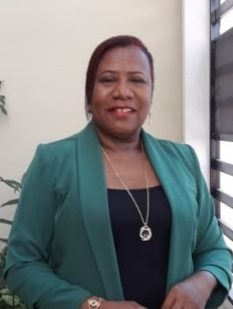
Formar parte de la RED LEA "Cambiando Vidas" ha representado para mí mucho más que integrar una red de investigación; ha significado encontrar un espacio donde las ideas se escuchan, el conocimiento se comparte y las personas crecen juntas. En un contexto en el que la educación superior enfrenta profundos procesos de transformación, pertenecer a una comunidad académica comprometida con la investigación, la innovación y la formación integral reafirma mi convicción de que el trabajo colaborativo es uno de los caminos más valiosos para contribuir al desarrollo de una educación de calidad.
A lo largo de mi trayectoria como docente universitaria he comprendido que nuestra misión trasciende la transmisión de conocimientos. Ser profesor implica acompañar, orientar e inspirar; significa convertirse en un agente de cambio capaz de generar oportunidades de aprendizaje que transformen vidas y fortalezcan el compromiso social de nuestros estudiantes. En ese propósito, la RED LEA ha sido un espacio de aprendizaje permanente que me ha permitido compartir experiencias, aprender de destacados investigadores y crecer tanto en el ámbito profesional como en el personal.
El intercambio de ideas con investigadores y docentes de diferentes universidades fortaleció mi visión sobre la importancia de trabajar de manera articulada entre instituciones. Cada ponencia, cada diálogo y cada experiencia compartida reafirmaron que la investigación cobra verdadero sentido cuando responde a las necesidades de la sociedad y se convierte en una herramienta para transformar realidades. Esta experiencia me permitió confirmar que investigar para vincularnos y vincularnos para transformar no es solo un lema, sino un compromiso que compartimos las universidades ecuatorianas con la formación de profesionales comprometidos con el desarrollo humano y social.

